**DESCRIÇÃO DO CIRCUITO - SEMÁFORO SIMPLES**

**PROJETO**

Este projeto consiste no uso do Arduíno para fazer um semáforo simples, que será representado por três LEDs: um vermelho, um amarelo e um verde.

**MATERIAIS**

* 3 resistores
* 1 LED vermelho
* 1 LED amarelo
* 1 LED verde
* 2 jumpers vermelhos
* 2 jumpers amarelos
* 2 jumpers verdes
* 1 jumper de outra cor
* 1 Protoboard

**MONTAGEM**

Como se vê na Figura 1, que mostra o desenho do circuito feito no TinkerCad, para se montar o circuito é preciso, primeiramente, ligar a porta GND do Arduino no ponto negativo do protoboard, usando o jumper preto. Após isto, deve-se ligar um jumper vermelho, um amarelo e um verde do ponto negativo até um ponto isolado para cada. Depois, deve-se conectar os resistores, partindo cada um de um dos pontos finais dos jumpers até o catodo de cada um dos LEDs respectivos. E, por fim, pode-se conectar o anodo de cada LED a uma porta digital do Arduino, usando um jumper para cada respectiva cor dos LEDs.

**Figura 1 -** Representação do Circuito no Tinkercad

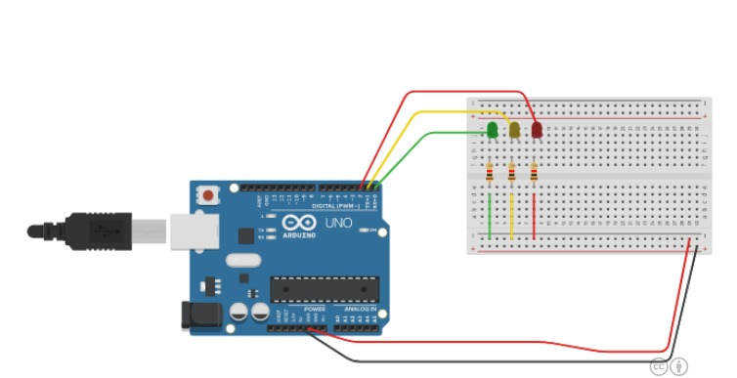

**DESCRIÇÃO DO CÓDIGO**

O código, mostrado na Figura 2, primeiramente define as portas do Arduino que serão utilizadas para saída no setup, sendo as portas *INSERIR PORTAS* para, respectivamente, os sinais verde, amarelo e vermelho do semáforo. Depois disto, é iniciado o ciclo dos sinais dos semáforos no loop, começando com o sinal verde por 7 segundos, depois indo para o amarelo por 3 segundos e terminando com o vermelho também durante 7 segundos, reiniciando o ciclo após isto.

**Figura 2 -** Código com as Instruções para o Arduíno

